Додаток 53

до Положення про навчально-методичне забезпечення освітнього процесу у Національному університеті оборони України

(пункт 3.2.8)

**МІНІСТЕРСТВО ОБОРОНИ УКРАЇНИ**

**НАЦІОНАЛЬНИЙ УНІВЕРСИТЕТ ОБОРОНИ УКРАЇНИ**

## ЗАТВЕРДЖУЮ

Начальник інституту професійної військової освіти “Вишкіл Лідерів”

_________________________________________

(військове звання, підпис, ім'я, прізвище)

“___” ____________ 20__ року

**ІНДИВІДУАЛЬНИЙ НАВЧАЛЬНИЙ ПЛАН**

**слухача навчальної групи _______ курсу _______________________________**

**Інституту професійної військової освіти “Вишкіл Лідерів”**

**________________________________________________________________**

(військове звання, прізвище, ім'я, по батькові)

**Київ – 20__**

Продовження додатку 53

**І. ГРАФІК ОСВІТНЬОГО ПРОЦЕСУ**



Продовження додатку 53

**ПОСЛІДОВНІСТЬ ВИКЛАДАННЯ МОДУЛІВ**

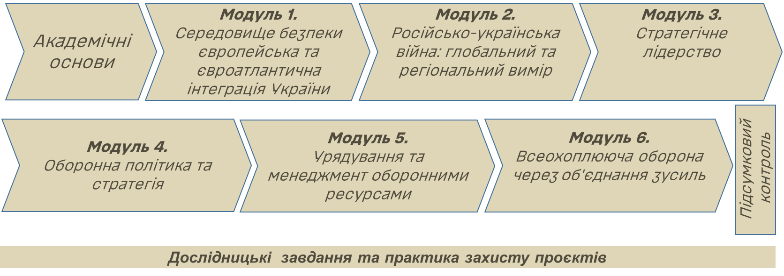

**IІ. ПЛАН ОСВІТНЬОГО ПРОЦЕСУ**

**курсу _______________________ рівня _______**

| № з/п | Код  КОП | Компоненти освітньої програми (КОП)  (модулі) | Загальна кількість кредитів ЄКТС | Загальний обсяг годин | | Загальна кількість аудиторних годин (під керівництвом викладача) | Кількість аудиторних годин, у тому числі: | | | | | | | Загальна кількість годин на індивідуальну (самостійну) роботу |
| --- | --- | --- | --- | --- | --- | --- | --- | --- | --- | --- | --- | --- | --- | --- |
| Інтерактивна лекції | Тренінг | Сократівський семінар | Робота в синдикатах | | Екзамен, залік | |
| 1 | 0.1 | Академічні основи | 0,1 | 3 | | 3 | 1 | 1 | 1 | - | | - | | - |
| … | | | | | | | | | | | | | | |
| **ЗАГАЛЬНИЙ ОБСЯГ ОСВІТНЬОЇ ПРОГРАМИ** | | | **30** | | **900** | **552** | **157** | **95** | **72** | | **194** | | **34** | **348** |

Продовження додатку 53

**ІІІ. ПРАКТИЧНА ПІДГОТОВКА**

|  |  |  |  |  |
| --- | --- | --- | --- | --- |
| №  з/п | Найменування практичної підготовки | Кредитів ЄКТС | Годин | |
| Ауд. (ПКВ) | Інд. (СР) |
| **В межах освітньої програми** | | | | |
| 1. | Індивідуальний проєкт: “Розроблення пропозицій щодо співпраці України з регіональними безпековими організаціями”. | 0,1 | 2 | 1 |
| .. | … | … | … | … |
| **Всього:** | |  |  |  |

**ІV. ОРГАНІЗАЦІЙНІ ЗАХОДИ**

|  |  |  |  |  |
| --- | --- | --- | --- | --- |
| № з/п | Найменування заходів | Хто залучається | Термін виконання | Відмітка про виконання |
| 1 | Вивчення навчального плану підготовки військових фахівців на вищого керівного складу стратегічного рівня L-4 | полковник  ______________ | __.__.____ | виконано |
| … | … | … | … | … |

**V. ПЕРЕЛІК НАВЧАЛЬНИХ ДИСЦИПЛІН (МОДУЛІВ), ЗА ЯКИМИ СКЛАДАЄТЬСЯ ЗВІТНІСТЬ**

**НА КУРСІ ____________________________________________**

|  |  |  |  |  |  |  |
| --- | --- | --- | --- | --- | --- | --- |
| № з/п | Назва модуля | Форма звiтностi | Дата | Кафедра | Директор модуля | Відмітка про виконання |
| 1. | Модуль 1. Середовище безпеки, європейська та євроатлантична інтеграція | Індивідуальний проєкт: “Розроблення пропозицій щодо співпраці України з регіональними безпековими організаціями”. | __.__.____ | Кафедра євроатлантичної інтеграції та міжнародних миротворчих операцій | _____________________  (військове звання)  _____________________  (ім'я, прізвище) |  |
| … | … | … | … | … | … | … |

Продовження додатку 53

**Аркуш ознайомлення**

|  |  |
| --- | --- |
| Слухач навчальної групи ________  _________________________________________________  (військове звання, підпис, ім'я, прізвище)  “___” ____________ 20__ року | Директор курсу ____ інституту професійної військової освіти “Вишкіл Лідерів”  _________________________________________________  (військове звання, підпис, ім'я, прізвище)  “___” ____________ 20__ року |

Начальник науково-методичного центру

організації та провадження освітньої діяльності

полковник ……………………………………………............ Микола ПАЛАМАР